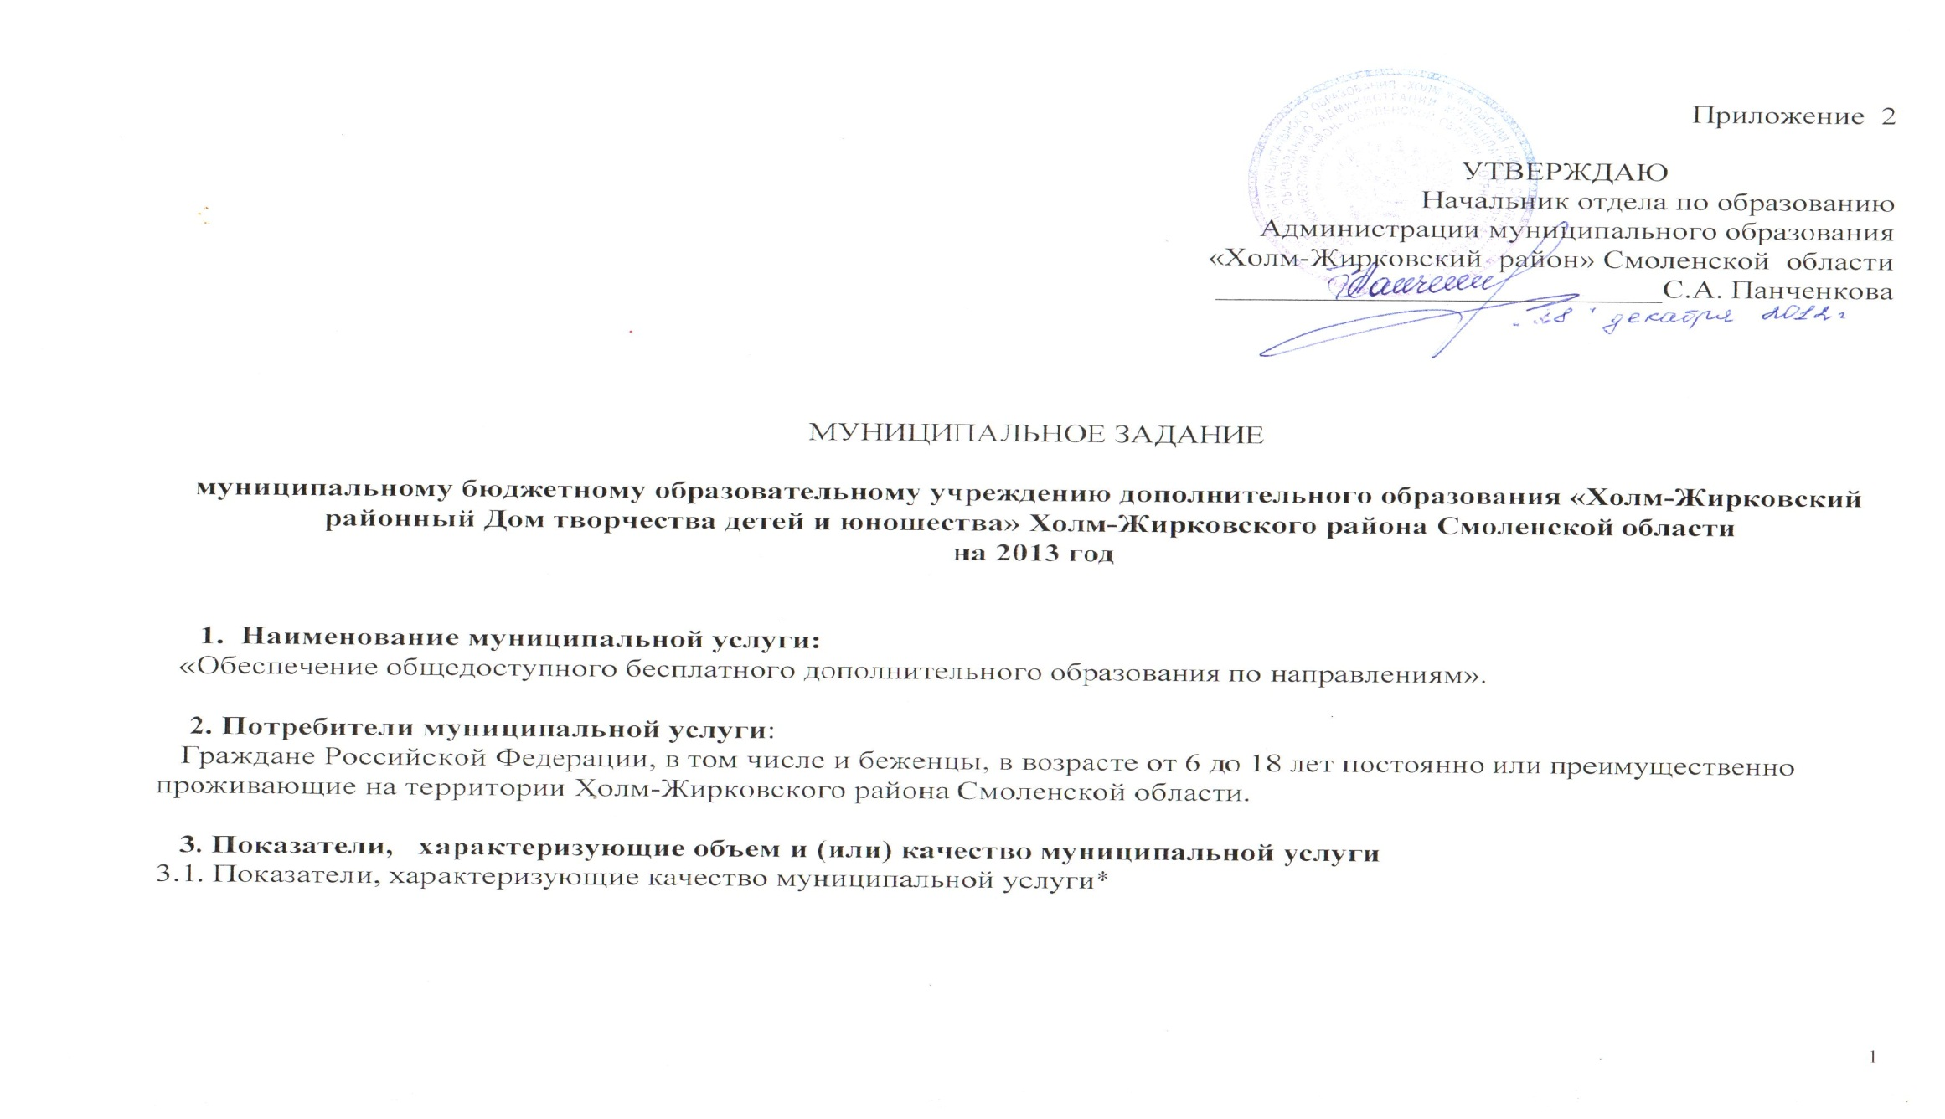

Наименование показателя | Единица измере  ния | Значения показателей качества муниципальной услуги |  |  |  |  | Источник информации о значении показателя  (исходные данные для ее расчета)
 |  | Отчётный  2011 | отчетный финансовый 2012 год | Очередной год | 1-й плановый  2014 год | 2- плановый  2015 год
- Доля родителей, удовлетворенных качеством услуги | % | 100 | 100 | 100 | 100 | 100 | Анкетирование
- Количество обучающихся, участвующих в соревнованиях(выставках, конкурсах) | Чел. | 513 | 553 | 330 | 348 | 380 | Справки по конкурсам

3.2. Объем муниципальной услуги (в натуральных показателях)

Наименование показателя | Единица измере  ния | Значения показателей объема муниципальной услуги |  |  |  |  | Источник информации о значении показателя  (исходные данные для ее расчета)
 |  | Отчётный  2011 | Отчетный финансовый 2012 год | Очередной год | 1-й плановый  2014 год | 2- плановый  2015
- Количество обучающихся в год | Чел. | 641 | 650 | 508 | 505 | 527 | Алфавитная книга

4. Порядок оказания муниципальной услуги
4.1. Нормативные правовые акты, регулирующие порядок оказания муниципальной услуги:
- Закон Российской Федерации от 10.07.1992 № 3266-1 «Об образовании»;
- Типовое положение об образовательном учреждении дополнительного образования детей утвержденное Министерством образования и науки РФ от 26.06.2012г № 504
-Постановление Администрации муниципального образования «Холм-Жирковский район» Смоленской области от 23.08.2011 № 305

4.2. Порядок информирования потенциальных потребителей
муниципальной услуги

Способ информирования | Состав размещаемой (доводимой) информации | Частота обновления информации
1. Размещение информации на информационном стенде, находящемся в образовательном учреждении | Информация:  - о виде и наименовании учреждения | По мере изменения данных
2. Размещение информации в сети Интернет | -о виде и наименовании учреждения;  - о режиме работы учреждения;  - об адресе и контактных телефонах;  - о перечне направлений обучения | По мере изменения данных
3.Телефонная консультация | Работники учреждения во время работы учреждения в случае обращения граждан получателей муниципальной услуги и (или) их законных представителей по телефону предоставляют разъяснения об оказываемой муниципальной услуге. | По мере обращения
4. Информация при личном обращении | Работники учреждения во время работы учреждения в случае личного обращения получателей муниципальной услуги и (или) их родителей (законных представителей) по телефону предоставляют необходимые разъяснения об оказываемой муниципальной услуге. | По мере обращения
Информация у входа в здание | У входа в учреждение размещается информация о наименовании, адрес местонахождения, режим работы. | По мере изменения информации

5. Основания для досрочного прекращения исполнения муниципального задания:
Приостановление лицензии п.14 ст. 33 Закон РФ от 10 июля 1992 г. №3266-1 «Об образовании».
Окончание периода, на который выдана лицензия и свидетельство об аккредитации:
Постановление Правительства РФ от 16 марта 2011г. №174 «Об утверждении Положения о лицензировании образовательной деятельности».
Постановление Правительства РФ от 21 марта 2011г. №184 «Об утверждении Положения о государственной аккредитации образовательных учреждений и научных организаций».
Ликвидация (ст.61 Гражданского кодекса РФ (часть первая) от 30.11.1994 № 51-ФЗ.
Реорганизация (постановление Учредителя или вышестоящего органа);
Создание бюджетного учреждения путем изменения типа учреждения.

6. Предельные цены (тарифы) на оплату муниципальной услуги в случаях, если федеральными законами предусмотрено их оказание на платной основе .
Данная муниципальная услуга оказывается бесплатно
6.1. Нормативный правовой акт, устанавливающий цены (тарифы) либо порядок их установления
Постановление Главы Администрации муниципального образования «Холм- Жирковский район» Смоленской области от № __
6.2. Орган, устанавливающий цены (тарифы) -___________________________
6.3. Значения предельных цен (тарифов)-_______________________________

Наименование муниципальной услуги | Цена (тариф), единица измерения
1. Реализация начального общего основного общего, среднего (полного) общего образования | нет

7. Порядок контроля за исполнением муниципального задания

Формы контроля | Периодичность | Органы местного самоуправления (главные распорядители средств местного бюджета), осуществляющие контроль за оказанием муниципальной услуги
Контрольные мероприятия по проверке муниципального задания на предоставление муниципальных услуг | Плановая проверка проводится не реже 1 раза в 3 года.  Внеплановые проверки:  – истечение срока исполнения Учреждением предписания о выявленных нарушениях;  -поручения главы Администрации муниципального образования «Холм-Жирковский район» Смоленской области, запросы районного совета депутатов Холм-Жирковского района Смоленской области,  - мотивированные обращения и заявления юридических и физических лиц. | Муниципальное образование «Холм-Жирковский район» Смоленской области»

8. Требования к отчетности об исполнении муниципального задания
8.1. Форма отчета об исполнении муниципального задания

Наименование показателя | Единица измерения |  | Значение, утвержденное  в муниципальном задании на отчетный финансовый год |  | Фактическое  значение за отчетный финансовый год | Характеристика причин отклонения от запланированных значений | Источник информации о фактическом значении показателя
Показатели качества услуги

- Доля родителей, удовлетворенных качеством услуги |  | % |  | 100
- Количество обучающихся, участвующих в соревнованиях(выставках, конкурсах) |  | Чел. |  | 330
Показатели объема услуги

- Количество обучающихся в год |  | Чел. | 508

8.2. Сроки представления отчетов об исполнении муниципального задания
1 раз в год (до 10 января года, следующего за отчетным).

8.3. Иные требования к отчетности об исполнении муниципального
задания – нет.

9. Иная информация, необходимая для исполнения (контроля за исполнением) муниципального задания – нет.

